Формирование автоматических сенсорных сетей для IoT-устройств с автоматической оптимизацией путей передачи данных
Оу Люян
Студент (магистр)
Московский государственный университет имени М.В.Ломоносова,
Институт русского языка и культуры, Москва, Россия
E–mail: puresun@mail.ru

С быстрым развитием «умных» городов, «умного» транспорта, «умного» сельского хозяйства, прочность, надежность и масштабируемость беспроводных сенсорных сетей играет важную роль в инфраструктуре сбора и передачи данных. Однако традиционные сенсорные сети сталкиваются со многими проблемами в непростых условиях, такими как сложная топология сети, ненадежная передача данных, трудность обслуживания узлов и отсутствие способности к самовосстановлению.
Для решения вышеизложенных проблем в данной статье предлагается инновационная сенсорная сеть с автоматическим управлением (далее «сеть»), целью которой является создание эффективной, надежной и простой в обслуживании беспроводной сенсорной сети с помощью автоматизированной ячеистой топологии, интеллектуальных алгоритмов, оптимальной маршрутизации и механизмов двунаправленной связи.
В сети используется автоматизированная ячеистая топология, которая позволяет любому узлу передавать данные через несколько вышестоящих узлов. Каждый узел записывает только информацию о своем вышестоящем узле и не нуждается в ведении сложной таблицы маршрутизации, что снижает сложность и стоимость управления сетью.
В то же время каждый узел и его дочерние узлы образуют вторичную древовидную сеть, и эта иерархическая структура не только упрощает путь пересылки данных, но и уменьшает количество переходов пакетов в сети, повышая тем самым эффективность передачи данных [3].
В отличие от традиционных сенсорных сетей, которые могут передавать данные только в одном направлении, данная сеть поддерживает двунаправленную связь. С помощью механизма доступа к пути, аналогичного доменному имени в Интернете (например, dev1.dev2.... .devn), пользователи могут напрямую обращаться к определенным узлам, не прибегая к сложному разрешению DNS. Кроме того, сеть учитывает свойства канала чего и может выбирать оптимальный путь для передачи данных, обеспечивая эффективную и надежную связь [1].
В случае прерывания сети или отказа узла сеть поддерживает функцию кэширования данных, которая временно сохраняет данные на локальном Flash-накопителе и продолжает передачу после восстановления сети. В сочетании с механизмом самовосстановления, когда вышестоящий узел выходит из строя, он автоматически выбирает альтернативный вышестоящий узел, чтобы обеспечить непрерывность передачи данных, снижая при этом затраты на производительность, вызванные реорганизацией сети.
В сети используется интеллектуальный алгоритм кластеризации маршрутизации, который отдает приоритет вышестоящему узлу с отличным качеством сигнала и близким расстоянием связи для передачи данных [2]. Если целевой узел не отвечает, система автоматически переключается на резервный узел, что повышает успешность передачи данных и снижает зависимость от одного главного узла (Рис. 1).
Сеть поддерживает одновременный доступ до 65535 узлов, каждый из которых имеет «псевдоним» для удобства управления и направленного доступа. При добавлении или удалении узлов не требуется сложная реорганизация сети, что значительно повышает ее ремонтопригодность и масштабируемость. Кроме того, несколько узлов могут подключаться к разным облакам в сети, что повышает избыточность и надежность сети. Даже если соединение с одним облаком прерывается, данные могут передаваться через другие облака, обеспечивая целостность и доступность данных.
Когда сенсорный узел включается, он автоматически определяет, может ли он подключиться к облаку. Если может, то узел передает сообщение (например, {id:0, nickname:a, jump:0, cloud_id: 123}), чтобы сообщить другим узлам, что он может выступать в качестве корневого узла. Основываясь на полученном широковещательном сообщении, другие узлы отмечают свои вышестоящие узлы и записывают значение прыжка, что постепенно формирует топологию всей сети. Во время направленной передачи данных или управления пользователи могут обращаться к целевому узлу по псевдониму, и для доступа к одному и тому же узлу допускается несколько путей. Сервер динамически распределяет оптимальные пути в соответствии с состоянием сети, чтобы обеспечить эффективную и надежную передачу данных.
Данная система сети может быть использована в различных целях, включая мониторинг данных об окружающей среде (температура, влажность и т.д.) в «умных» городах, сбор данных о движении транспорта и местоположении автомобилей в «умном» дорожном движении, а также мониторинг влажности почвы и интенсивности освещения в «умном» сельском хозяйстве.
Ее технические преимущества заключаются в эффективности, надежности, масштабируемости и гибкости. Интеллектуальный алгоритм маршрутизации и вторичная древовидная сеть значительно сокращают задержку передачи данных; поддержка кэширования данных и механизм самовосстановления обеспечивают надежную передачу данных в сложных условиях; поддержка крупномасштабного доступа к узлам и динамическое управление узлами упрощают обслуживание сети; двунаправленная связь и механизм многопутевого доступа повышают адаптивность сети.
В данный момент модель проходит патентную экспертизу, по результатам которой возможно будет опубликование статьи с деталями её реализации и применения.
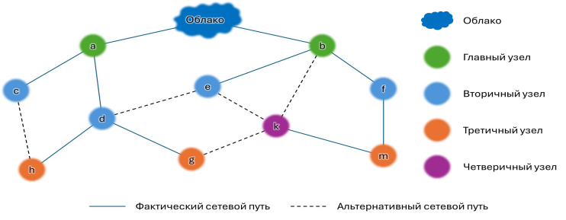
Рис. 1. Топология сети

Литература
1. Сонг Ян. Исследование энергосберегающего алгоритма оптимизации маршрута для беспроводных сенсорных сетей [J]. Журнал Чанчуньского нормального университета 2023, 42(10):29-34. (宋严. 无线传感器网络节能路由优化算法研究 [J]. 长春师范大学学报, 2023, 42(10):29-34) [на кит. яз.].
2. Фу Яо. Алгоритм энергоэффективной кластерной маршрутизации на основе искусственного интеллекта для беспроводных сенсорных сетей [J]. Материал для записи информации. 2025, 26(01):157-159. (付垚. 基于人工智能的无线传感器网络节能分簇路由算法 [J]. 信息记录材料,2025,26(01):157-159.2025.01.031) [на кит. яз.].
3. Цзинь Хэ. Алгоритм построения высококачественной виртуальной магистрали для беспроводных сенсорных сетей [J/OL]. Компьютерная инженерия и наука. CNKI 2024. (黄金河, 梁家荣, 黎昌珍. 无线传感器网络优质虚拟骨干的构建算法 [J/OL]. 计算机工程与科学, 1-12 [2025-03-01]) [на кит. яз.].

